Soru 1:
- Doyum Akımı ( Saturation Current ) : Transistörün, doyum noktasına eriştikten sonra akıttığı akıma verilen isimdir. Bu noktadan sonra, bu akımın değeri, lineer bölgedeki değişime nazaran yok sayılabilecek kadar azdır.

- Kanal Boyu Modülasyonu ( Channel Lenght Modulation ) : Transistör, doyuma girdikten sonra üzerinden akan I_{D} akımı, V_{DS} değerinden bağımsız hale gelir ki doyum formülü de bize bunu söyler ;
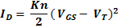
Ama burada, V_{DS} değerini zorlamaya devam edersek, kanal boyu fiziksel değil ama efektif olarak kısalmaya başlar. Kanal boyundaki bu değişim I_{D} değerinin artmasına neden olur. Kanal boyu modülasyonu bu olaya verilen isimdir. Bu modülasyon, kısa kanal ( short-channel ) transistörlerde daha çok meydana gelir.

- Hız Doyumu ( Velocity Saturation ): Özellikle, kısa kanal transistörlerde meydana gelen hız doyumu, yarı iletkenlerin yeterince elektrik alana maruz kalmaları ve taşıyıcı hızlarının maksimum değere ulaşması sonucu meydana gelir. Bu maksimum değerden sonra, taşıyıcılar birbirleriyle çağrışmaya başlar ve bu noktadan öteye geçilemez. Kısa kanal transistörlerde, doyumdan ( başka bir deyişle V_{DS} değeri V_{GS} – V_{T} değerine ulaşmadan ) önce hız doyumuna girme şansı daha yüksektir.

- Sıcak Taşıyıcı Etkisi ( Hot – Carrier Effect ) : Device boyutları gün geçtikçe küçülmekte fakat çalışma ve besleme voltajlarında bir değişim olmamaktadır. Bunun sonucu olarak, device içerisindeki elektrik alan sürekli artış göstermekte buda doğrudan elektronların hızını arttırmaktadır. Hızlanan elektronlar, kapının oksit ( gate oxide ) tabakasına saplanmakta ve orada kalmaya başlamaktadır. Bunun sonucunda “treshold” voltajı artmakta ve uzun dönemde problem yaratmaya başlamaktadır. ( PMOS yapılar için “threshold” azalmaktadır. )

- Metal Göçü ( Metal Migration ) : Metal göçü transistorun temas noktalarındaki ( metal contact ) alaşımın difüzyon ile silikon yapıya nüfuz etmesi olayıdır. Aynı şekilde silikonda metal alaşıma nüfuz eder. Genellikle alüminyum da bu durum söz konusudur. Silikon yapıda çok derinlere nüfuz eden Al, yolu üzerindeki p-n eklem yapısının kısa devre olmasına sebep olur. Kısa devre olan yapı kalıcı hasar görür.

- CMOS Mandallama ( CMOS Latch-UP ) : CMOS yapısı oluşturulurken, n-p-n-p tipi materyallerin konumlandırılmasından dolayı, tristör benzeri bir yapı meydana gelir. ( İki bipolar transistor, birbirlerine pozitif geri besleme yapacak şekilde ) Bu transistörlerden herhangi biri eğilimlemeye tabii tutulursa, birbilerinin baz akımlarını silikon yapıya zarar verecek şekilde beslemeye başlarlar. ( Şekilden görülebilmektedir. ) Bu etkinin ortadan kaldırılabilmesi için iç direnç azaltılmalıdır. Bu olguyu sağlamak içinse, ya transistörlerin çevresine koruyucu halkalar konmalı ya da kaynaklara yakın kısımlara çok sayoda bağlantı noktası eklenmelidir.
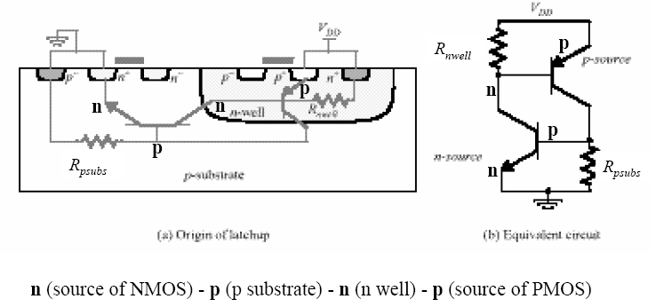
CMOS Latch-UP

